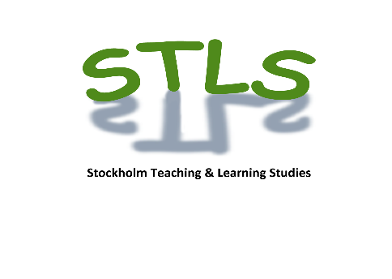
”Jag bara läser” - en fallstudie om vilken inverkan undervisning om lässtrategier får för elever på mellanstadiet

Deltagande skolor: Björkhagens skola och Rågsveds grundskola
Deltagande lärare: Sara Djupman, Lisa Fondin och Jenny Helin
Projektperiod: ht 2018- vt 2020

Bakgrunden till denna studie är vår erfarenhet av att elever på grundskolan upplever den självständiga läsningen av faktatexter som en stor utmaning. I undervisningen är eleverna vana vid att få hjälp med förförståelse, begreppsförståelse och att sätta in texten i en vidare kontext. Vi lärare kan dock se att eleverna trots denna stöttning har svårt att klara läsning av faktatexter på egen hand. När vi samtalar med elever som har svårt med läsförståelse framgår det ofta att de inte är medvetna om att man kan läsa på olika sätt. Inte sällan kan elever helt enkelt säga något i stil med: ”Jag bara läser… ” när vi lärare försöker förstå vad det är som skapar svårigheterna.

I skolans värld har det länge funnits en tradition av att förmedla till eleverna att man blir en god läsare bara man läser mycket. I dag visar forskning att det inte alltid räcker. Det finns elever som stannar upp i utvecklingen och inte kommer vidare. Det kan bero på vad eleverna läser men också hur eleverna läser, här behöver de vägledning (Westlund, 2014).

Syftet med studien är att utveckla didaktisk kunskap om undervisning av lässtrategier på mellanstadiet. Vi har undersökt om undervisningen kan påverka elevernas förmåga att tillämpa lässtrategier vid självständig läsning av faktatexter och se om det har någon inverkan på elevernas medvetenhet och självuppfattning när det gäller läsning och läsförståelse.

Studien genomfördes på en grundskola i Stockholm med elever som under studiens gång gick i årskurs fem och sex. Vi har tagit avstamp i forskning om undervisning i lässtrategier och haft fokus på de klustrade lässtrategierna målsättning, övervaka förståelse samt klargöra (Skolforskningsinstitutet, 2019). Studien har utformats som en fallstudie där vi följt sex elever vilka deltog i undervisning om lässtrategier, svarade på enkäter, intervjuades, deltog i gruppsamtal och observerades genom think-aloud metoden. Dessa data har legat till grund för vår analys.

Studien visar att det är svårt att mäta elevers medvetenhet om vad de gör när de läser. Eleverna har i samtal fått delge varandra hur de läser olika texter beroende på målsättning. I dessa samtal kan vi se tecken på en ökad medvetenhet efter undervisningen. Något som också blev tydligt i denna studie är att eleverna använder sig av olika lässtrategier beroende på textens svårighetsgrad. Ju svårare texten upplevs desto svårare har eleverna att använda relevanta lässtrategier. Vi kan se att eleverna övervakar sin förståelse men de har svårt att klargöra det som upplevs som svårt.

Studien visar också att elevernas självuppfattning när det gäller läsning och läsförståelse inte förändras så lätt. Fem av sex elever behåller sin uppfattning genom hela studien. Eleverna själva tycker inte att undervisningen om lässtrategier har bidragit till att de blivit bättre läsare i någon högre utsträckning utan håller till stor del fast vid att man blir en bättre läsare av att läsa mycket och då gärna på fritiden. Det verkar krävas ganska mycket för att rubba elevernas självuppfattning.

Referenser

Skolforskningsinstitutet. (2019). Läsförståelse och undervisning om lässtrategier. Systematisk översikt 2019:02
Westlund, B. (2014). Att undervisa i läsförståelse. Lässtrategier och studieteknik. Stockholm: Natur & Kultur

